Pengembangan modul zat adiktif berbasis Socioscientific Issue (SSI) untuk meningkatkan literasi sosial dan sikap peduli siswa sekolah menengah pertama

Try Lestari¹, Sofyan H. Nur², Sulistyono³
Universitas Kuningan, Indonesia, 20191310015@uniku.ac.id

Dikirim 12 Desember 2022, disetujui 25 Februari 2023, diterbitkan 3 Maret 2023
Pengutipan: Lestari, T, Nur, S.H & Sulistyono. (2022). Pengembangan modul zat adiktif berbasis Socioscientific Issue (SSI) untuk meningkatkan literasi sosial dan sikap peduli siswa sekolah menengah pertama. Gema Wiralodra, 14(1), 18-37.

Abstrak
Proses belajar membutuhkan bahan ajar yang dapat membentuk aspek kognitif, afektif dan psikomotorik. Berdasarkan hasil observasi, bahan ajar yang ada belum memenuhi kebutuhan sekolah, sehingga diperlukan pengembangan. Salah satu bentuk pengembangan bahan ajar berupa modul yang mengaitkan masalah kehidupan sehari-hari. Oleh karena itu, penelitian ini bertujuan mengembangkan dan menghasilkan modul zat adiktif berbasis SSI yang dapat meningkatkan literasi sosial dan sikap peduli siswa SMP. Jenis penelitian ini merupakan penelitian Research and Development (R&D). Adapun model pengembangan yang digunakan yakni desain ADDIE (Analysis, Design, Development, Implementasi dan Evaluation). Data dikumpulkan menggunakan lembar validasi, observasi, angket dan tes literasi sosial. Analisis data menggunakan analisis kualitatif dan dilanjutkan dengan analisis kuantiatif. Hasil validasi modul oleh ahli materi diperoleh persentase 59%, ahli bahasa 50% dan ahli kegrafikan/ media 98%. Ketiga penilai oleh tim ahli menyatakan bahwa modul valid atau layak digunakan namun perlu direvisi kecil. Selain itu, pemahaman literasi sosial diuji dengan N-gain sebesar 0,42 artinya bahwa modul SSI cukup efektif untuk meningkatkan literasi sosial peserta didik. Sikap peduli dinilai dari aktivitas belajar peserta didik dalam setiap pertemuannya, hasil peningkatan pada setiap pertemuannya adalah pertemuan pertama 74%, kedua 83% dan ketiga 87%. Selanjutnya, respon siswa menunjukkan persentase 67%, artinya siswa setuju untuk menggunakan modul SSI dalam proses pembelajaran materi zat adiktif. Berdasarkan hasil penelitian, maka dapat disimpulkan bahwa modul zat adiktif berbasis socioscientific issue (SSI) efektif digunakan untuk pembelajaran siswa SMP.

Kata Kunci: Modul ajar, Socioscientific Issue (SSI), Zat adiktif, Literasi sosial

Abstract
The learning process requires teaching materials that can form cognitive, affective and psychomotor aspects. Based on the results of observations, the existing teaching materials have not met the needs of schools, so development is needed. One form of developing teaching materials is in the form of modules that link the problems of everyday life. Therefore, this study aims to develop and produce SSI-based addictive substance modules that can improve social literacy and caring attitudes of junior high school students. This type of research is Research and Development (R&D) research. The development model used is the ADDIE design (Analysis, Design, Development, Implementation and Evaluation). Data was collected using validation sheets, observations, questionnaires and social literacy tests. Data analysis used qualitative analysis and continued with quantitative analysis. The results of module validation by material experts obtained a percentage of 59%, linguists 50% and graphics/media experts 98%. The three assessments by the expert team stated that the module was valid or feasible to use but needed minor revision. In addition, the understanding of social literacy was tested with an N-gain of 0.42 meaning that the SSI module is quite effective in increasing students' social literacy. A caring attitude is assessed from the learning activities of students in each meeting, the results of an increase at each meeting are the first meeting 74%, the second 83% and the third 87%. Furthermore, student responses showed a percentage of 67%, meaning that students agreed to use the SSI module in the learning process of addictive substances. Based on the results of the study, it can be concluded that the socioscientific issue (SSI) based addictive substance module is effectively used for learning junior high school students.

Keywords: Teaching module, Socioscientific Issue (SSI), Addictive substances, Social literacy

- Pendahuluan
Penunjang terlaksananya tujuan pembelajaran IPA terpadu adalah guru dan bahan ajar yang digunakan (Oktavia, 2019; Kartika et al., 2019). Bahan ajar yang baik adalah bahan ajar yang sesuai dengan perkembangan peserta didik serta memiliki muatan literasi yang seimbang karena fokus yang dipentingkan dalam pendidikan sekarang adalah literasi (Lukito et al., 2015). Bahan ajar yang ada selama ini lebih menekankan kepada dimensi konten daripada dimensi proses dan konteks (Khairani et al., 2017). Oleh karena itu, diperlukan suatu alternatif bahan ajar yang mengandung aspek-aspek literasi di kehidupan nyata sehari-hari.
Berdasarkan pengamatan awal yang dilakukan oleh peneliti mata pelajaran IPA Terpadu materi zat adiktif, kebanyakan peserta didik kurang berminat dalam mengikuti pembelajaran. Hal ini dibuktikan dari hasil wawancara peneliti dengan salah satu guru Ilmu Pengetahuan Alam (IPA) disana, beliau mengatakan bahwa pada saat proses pembelajaran berlangsung sebagian anak ada yang tidak merespon apa yang guru jelaskan, peserta didik sering mengantuk di kelas, kadang juga melakukan aktifitas yang tidak berkaitan dengan pembelajaran seperti keluar masuk kelas. Selain itu, guru hanya memanfaatkan buku paket yang telah disediakan oleh sekolah dan Lembar Kerja Siswa (LKS) sebagai sumber belajar. Bahan ajar yang ada di sekolah pun jumlahnya terbatas dan tidak mengaitkan materi dengan permasalahan kehidupan sehari-hari. Akibatnya pembelajaran dilakukan di dalam kelas cenderung monoton dan hal ini berakibat kurangnya minat belajar peserta didik dalam proses pembelajaran. Kondisi ini memerlukan solusi agar peserta didik berminat dan bersemangat dalam pembelajaran di dalam kelas, sehingga dibutuhkan bahan ajar yang menarik yaitu modul untuk memudahkan peserta didik dalam belajar.
Alternatif bahan ajar yang dapat digunakan berupa modul berbasis Socioscientific Issue (SSI). SSI merupakan suatu persoalan dalam kehidupan sosial yang secara konseptual berkaitan erat dengan sains dengan solusi jawaban yang relatif atau tidak pasti (Anagun & Ozden, 2010). Tema yang mendukung SSI sangat luas, tetapi seringkali fokus pada lingkungan, kesehatan, atau masalah genetik terkait. Berdasarkan penelitian Averoes (2020), salah satu materi yang dapat diangkat ke dalam SSI adalah topik zat adiktif. Berdasarkan hal tersebut maka dipandang perlu adanya pengembangan bahan ajar berupa modul berbasis SSI pada materi zat adiktif yang diharapkan dapat meningkatkan literasi sosial dan sikap peduli siswa.
Penelitian yang telah dilakukan berkenaan dengan pengembangan SSI dalam pembelajaran IPA diungkapkan oleh Subantoro (2013), bahwa terjadinya peningkatan kognitif, keterampilan berpikir analitik dan kepuasan belajar peserta didik dalam pembelajaran IPA pada tema pemanasan global menggunakan Socioscientific Issue. Menurut Averoes (2020), pengembangan bahan ajar bermuatan Socioscientific Issue pada topik zat adiktif. Pengembangan bahan ajar berbasis SSI pada materi bioteknologi untuk meningkatkan literasi sains siswa (Kartika, 2017).
Berdasarkan latar belakang masalah tersebut, maka rumusan masalah pada penelitian ini adalah:
    - Bagaimana kelayakan modul zat adiktif berbasis Socioscientific Issue di SMP IT Fathatul Hidayah?
    - Bagaimana peningkatan literasi sosial siswa terhadap pengembangan modul zat adiktif berbasis Socioscientific Issue di SMP IT Fathatul Hidayah?
    - Bagaimana peningkatan sikap peduli siswa terhadap modul zat adiktif berbasis Socioscientific Issue di SMP IT Fathatul Hidayah?
    - Bagaimana respon siswa terhadap pembelajaran dengan menggunakan modul zat adiktif berbasis Socioscientific Issue di SMP IT Fathatul Hidayah?

- Metode Penelitian
Desain penelitian
Desain yang digunakan dalam penelitian ini menggunakan metode Research and Development (R&D). Metode penelitian ini digunakan untuk menghasilkan produk tertentu dan menguji keefektifan produk tersebut (Sugiyono, 2018). Model penelitian yang digunakan adalah model ADDIE. Model penelitian ini terdapat 5 tahapan, yaitu Analysis, Design, Development, Implementasi dan Evaluation. Model penelitian ADDIE dipilih karena urutannya yang sistematis dan adanya evaluasi pada setiap tahapannya sehingga dapat meminimalisir kesalahan dan kekurangan produk yang dikembangkan. Adapun alur pendesainnya dapat disajikan dalam penelitian ini dapat dilihat pada Gambar 1. Pada tahap analisis merupakan tahap awal berupa studi pendahuluan yang bertujuan untuk menganalisis konteks dan apa saja yang dibutuhkan dalam pembelajaran. Tahap design meliputi penyusunan dan perancangan draf modul berbasis SSI beserta instrument terkait. Perancangan ini berdasarkan analisis kebutuhan dan analisis konten setelah melalui tahap analisis konsep, tinjauan pustaka, dan observasi lapangan. Modul disusun secara sistematis dengan melibatkan komponen-komponen yang harus terdapat di dalamnya. Pada tahap Development dilakukan untuk menghasilkan suatu produk berupa modul yang memenuhi kelayakan isi, bahasa, penyajian dan kegrafikan.Tahap ini meliputi konsultasi dengan pakar atau ahli yakni tahap validasi ahli dan revisi. Setelah melakukan perbaikan modul yang dikembangkan dapat di implementasikan dalam pembelajaran. Implementasi modul dilakukan menggunakan metode eksperimen dengan desain pretest-posttest kontrol group design.

Gambar 1
Kerangka Prosedur Pengembangan

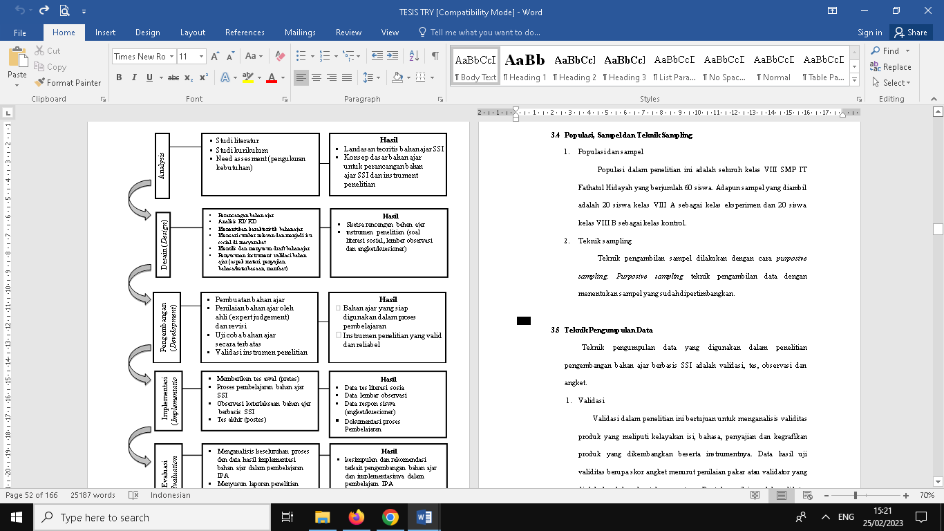
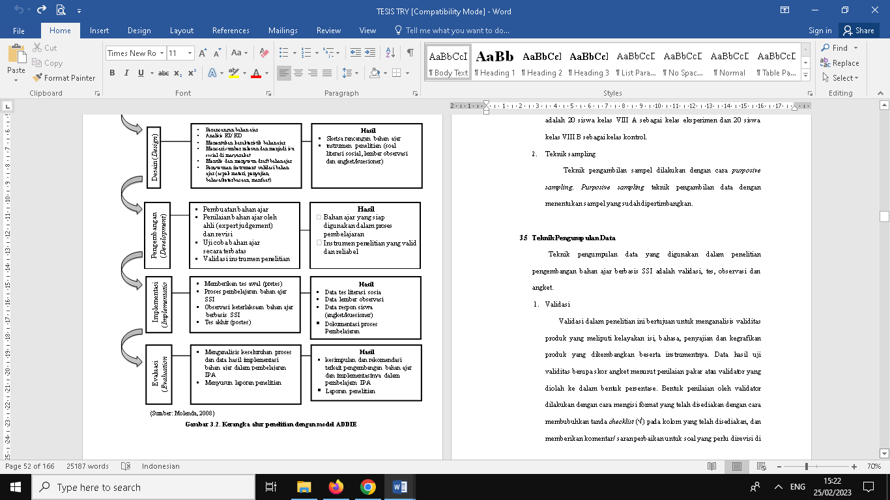

Populasi, Sampel dan Teknik Sampling
Populasi dalam penelitian ini adalah seluruh kelas VIII SMP IT Fathatul Hidayah yang berjumlah 60 siswa. Adapun sampel yang diambil adalah 20 siswa kelas VIII A sebagai kelas eksperimen dan 20 siswa kelas VIII B sebagai kelas kontrol. Teknik pengambilan sampel dilakukan dengan cara purposive sampling. Purposive sampling teknik pengambilan data dengan menentukan sampel yang sudah dipertimbangkan.

Teknik Pengumpulan Data
Teknik pengumpulan data yang digunakan dalam penelitian pengembangan bahan ajar berbasis SSI adalah validasi, tes, observasi dan angket. Validasi dalam penelitian ini bertujuan untuk menganalisis validitas produk yang meliputi kelayakan isi, bahasa, penyajian dan kegrafikan produk yang dikembangkan beserta instrumentnya. Pada penelitian ini tes digunakan untuk menguji kelayakan dan keefektifan. Tes kelayakan isi dan keefektifan bahan ajar berbasis SSI berupa pretest dan posttest sebanyak 10 soal essai yang mencakup indikator literasi sosial meliputi keterampilan intelektual, keterampilan sosial, keterampilan kerjasama, serta keterampilan sikap dan nilai sosial. Pretest dan posttest dilaksanakan pada tahap uji final di salah satu kelas VIII. Skor tes yang diperoleh dianalisis dengan rumus N-gain untuk mengetahui keefektifan produk dalam meningkatkan literasi sosial. Observasi digunakan sebagai bahan uji reliabilitas keterlaksanaan pembelajaran, yaitu untuk menganalisis kepraktisan bahan ajar berbasis SSI dalam pembelajaran. Observasi juga digunakan untuk melihat sikap peduli siswa pada saat aktivitas belajar. Adapaun aspek penilaian siswa yang akan diamati sebagai berikut: peduli diri, peduli sesama, peduli institusi, dan peduli lingkungan. Selain itu, tujuan angket dalam penelitian ini adalah untuk mengetahui respon siswa terhadap penerapan bahan ajar zat adiktif berbasis socioscientific issue. Bentuk angket yang digunakan dalam penelitian ini menggunakan model skala likert. Angket ini mengharuskan responden menjawab suatu pernyataan dengan jawaban sangat setuju (SS), setuju (S), tidak setuju (TS), atau sangat tidak setuju (STS).

Teknik Analisis Data
Pada penelitian ini analisis data terdiri atas:
- Analisis kevalidan bahan ajar
Analisis kevalidan digunakan untuk menganalisis kelayakan bahan ajar dengan menggunakan instrument berupa angket terkait kelayakan isi, bahasa, dan kegrafikan. Instrumen dalam bentuk angket memuat indikato- indikator validitas atau kelayakan. Indikator kelayakan isi meliputi kebutuhan, keterbaruan, cakupan materi, akurasi materi, kemutakhiran dan konstektual, serta ketaatan pada hukum dan perundang- undangan. Indikator kelayakan bahasa meliputi kesesuaian dengan perkembangan peserta didik, komunikatif, dialogis dan interaktif, lugas, koherensi dan keruntutan alur pikir, kesesuaian dengan kaidah bahasa Indonesia yang benar, dan penggunaan istilah dan simbol atau lambang. Sedangkan indikator kegrafikan meliputi ukuran modul, desain cover modul, dan desain isi modul.
- Analisis Tes
Analisis keefektifan bahan ajar dilakukan dengan memberikan soal tes dalam bentuk uraian. Modul berbasis SSI dikatakan efektif jika dapat meningkatkan literasi sosial siswa. Literasi sosial diukur dengan menggunakan instrument dalam bentuk pretest dan posttest yang memuat indikator literasi sosial yaitu keterampilan intelektual, keterampilan sosial, keterampilan kerjasama dan keterampilan sikap dan nilai sosial. Peningkatan literasi sosial dianalisis dengan rumus gain score.
- Analisis data obervasi
Instrumen uji reliabilitas pengamatan keterlaksanaan pembelajaran berupa pedoman observasi sebagai tolak ukur kepraktisan modul berbasis SSI dalam meningkatkan sikap peduli siswa. Pedoman observasi berisi sebuah daftar jenis kegiatan yang mungkin timbul dan akan diamati (Arikunto, 2009). Observer atau pengamat memberikan tanda check-list (√) pada kolom yang telah disediakan dalam pedoman observer (Lihat Tabel 1).

Tabel 1
Rubrik penilaian lembar observasi kinerja

Aspek | Deskripsi | Skor
Peduli Diri | Siswa dapat menyadari keberadaan diri, mengenali potensi diri, memelihara kesehatan fisik dan mental, memelihara semangat optimis untuk mencapai tujuan  dan meningkatkan kemampuan diri secara baik | 4
Peduli Diri | Siswa dapat menyadari keberadaan diri, mengenali  potensi diri, memelihara kesehatan fisik dan mental, memelihara semangat optimis untuk mencapai tujuan. | 3
Peduli Diri | Siswa dapat menyadari keberadaan diri, mengenali potensi diri, memelihara kesehatan fisik dan mental. | 2
Peduli Diri | Siswa dapat menyadari keberadaan diri, mengenali  potensi diri | 1
Peduli sesama | Siswa mengedepankan persamaan derajat antar sesama manusia, mengutamakan rasa saling percaya antar sesame, memiliki rasa empati dan simpati terhadap orang lain, saling menasehati, membantu sesama yang mengalami kesulitan dan berkomunikasi antar sesama yang tulus | 4
Peduli sesama | Siswa mengedepankan persamaan derajat antar sesama manusia, mengutamakan rasa saling percaya antar sesame, memiliki rasa empati dan simpati terhadap orang  lain, saling menasehati, membantu sesama yang menagalami kesulitan | 3
Peduli sesama | Siswa mengedepankan persamaan derajat antar sesama manusia, mengutamakan rasa saling percaya antar sesame, memiliki rasa empati dan simpati terhadap orang  lain dan saling menasehati | 2
Peduli sesama | Siswa mengedepankan persamaan derajat antar sesama  manusia, mengutamakan rasa saling percaya antar sesame, memiliki rasa. | 1
Peduli Institusi | Siswa cinta tanah air, tidak mengganggu orang hak  orang lain dalam institusi dan mendahulukan kewajiban dari pada hak. | 4
Peduli Institusi | Siswa cinta tanah air, tidak mengganggu orang hak  orang lain dalam institusi. | 3
Peduli Institusi | Siswa cinta tanah air, tidak mengganggu orang hak orang lain. | 2
Peduli Institusi | Siswa cinta tanah air | 1
Peduli Lingkungan | Siswa sadar ruang hidup, hemat dalam penggunaan air, memeliharabudaya bersih,hemat,memelihara budaya dan  kearifan lokal. | 4
Peduli Lingkungan | Siswa sadar ruang hidup, hemat dalam penggunaan air, memeliharabudaya bersih,hemat,memelihara budaya. | 3
Peduli Lingkungan | Siswa sadar ruang hidup, hemat dalam penggunaan air,  memeliharabudaya bersih, hemat. | 2
Peduli Lingkungan | Siswa sadar ruang hidup, hemat dalam penggunaan air, memelihara budaya bersih. | 1
(Sumber: Zubaedah, Fuad, Mahanal dan Suarsini, 2017)

Data observasi dibutuhkan untuk menganalisis aktivitas belajar siswa. Data observasi mengacu pada sikap peduli siswa. Analisis data observasi dilakukan dengan persamaan berikut.
Presentasi aktivitas Belajar siswa =$\frac{Skor yang diperoleh X 100\%}{Skor Maksmum}$

Tabel 2
Interpretasi data observasi

Presentase penilaian | Interpretasi
81%-100% | Sangat baik
61-80% | Baik
41%-60% | Cukup
21%-40% | Lemah
0%-20% | Sangat lemah
(Sumber Riduwan, 2012)

- Analisis data angket (kuesioner)
Angket respon siswa digunakan sebagai instrumen pendukung untuk menganalisis kevalidan modul berbasis SSI melalui tahap validasi empiris. Angket respon siswa berisi indikator-indikator sesuai variabel yang dianalisis dalam bentuk pernyataan. Bentuk angket yang digunakan dalam penelitian ini adalah model skala likert. Alternatif jawaban disediakan dalam skala likert ada lima pilihan. Namun pada penelitian ini tidak dicantumkan option ragu-ragu (R) karena kriteria yang didapatkan dari option ini memiliki nilai yang kurang valid. Selain itu menurut Wahyuningsih (2014) kecenderungan seseorang atau responden memberikan pilihan jawaban pada kategori tengah karena alasan kemanusiaan, seandainya responden memilih pada kategori tengah maka peneliti tidak akan memperoleh informasi yang pasti. Dengan demikian peneliti menggunakan 4 option yaitu sangat tidak setuju (STS), tidak setuju (TS), setuju (S) dan sangat setuju (SS)..

Presentasi respon siswa = $\frac{Skor yang diperoleh X 100\%}{Skor Maksmum}$
Tabel 3
Interpretasi data angket

Presentase penilaian | Interpretasi
81%-100% | Sangat baik
61-80% | Baik
41%-60% | Cukup
21%-40% | Lemah
0%-20% | Sangat lemah
(Sumber Riduwan, 2012)

- Hasil Penelitian dan Pembahasan
Analisis kebutuhan
Hasil analisis kebutuhan yang dilakukan peneliti menghasilkan modul berbasis socioscientific issue (SSI) pada materi zat adiktif. Analisis kebutuhan ini dilakukan menggunakan angket yang melibatkan guru mata pelajaran IPA dan siswa kelas VIII SMP IT Fathatul Hidayah. Hasil analisis kebutuhan guru terhadap bahan ajar berbasis socioscientific issue (SSI) dapat dilihat pada tabel 4.
Tabel 4
Hasil Analisis Kebutuhan Guru
No | Aspek yang ingin diketahui | Hasil analisis kebutuhan guru
1 | Penggunaan sumber belajar materi zat adiktif | Responden memiliki buku pendukung lain yang digunakan sebagai buku pegangan untuk mengajar materi zat adiktif. Namun, responden guru menyatakan tidak memiliki teks atau pegangan lain yang bermuatan socioscientific issue (SSI). Selain itu responden guru menyatakan bahwa  buku pegangan memiliki kekurangan, format desain yang kurang menarik. Responden guru juga
menyatakan tidak menggunakan alternatif bahan
ajar untuk mengatasi persoalan tersebut.
2 | Pelaksanaan kegiatan pembelajaran  pada materi zat adiktif | Responden guru menyatakan belum pernah mengajarkan materi zat adiktif dengan mengaitkan socioscientific issue (SSI), melainkan guru hanya  menggunakan metode ceramah saja dengan bantuan buku cetak dan LKS siswa.
3 | Kebutuhan akan bahan ajar IPA | Guru membutukan bahan ajar yang menarik agar siswa merasa tertarik dan senang dalam mempelajari materi zat adiktif. Bahan ajar tersebut berbasis socioscientific issue (SSI) agar membantu siswa lebih mudah dalam memahami konsep IPA  dan membantu siswa melatih kemampuan mengaitkan materi dengan kehidupan sehari-hari.
(Sumber: Analisis Angke Hasil Kebutuhan Guru)

Berdasarkan hasil analisis kebutuhan guru, dapat diketahui bahwa guru mengalami kesulitan dalam mengajarkan materi zat adiktif sehingga siswa tidak antusias mengikuti pembelajaran, hal ini salah satunya disebabkan oleh keterbatasan buku teks yang dimiliki oleh guru dan siswa, serta belum maksimalnya penggunaan media pembelajaran di kelas. Selain itu banyak siswa yang belum memiliki buku pegangan yang bisa membantu siswa belajar mandiri. Hasil analisis kebutuhan siswa terhadap bahan ajar berbasis socioscientific issue (SSI) dapat dilihat pada Tabel 5.
Tabel 5
Hasil Analisis Kebutuhan Siswa

No | Aspek yang  ingin diketahui | Hasil analisis kebutuhan guru
1 | Ketersediaan bahan dan sumber belajar materi zat adiktif | Untuk ketersediaan buku paket yang diberikan oleh sekolah, responden siswa menyatakan tidak semua dari mereka memilkinya. Sebagian dari responden siswa menggunakan internet untuk mencari hal yang ditemukan dibuku. Sebagian dari siswa juga mengalami kesulitan dalam mempelajari materi zat adiktif dari buku paket, dikarenakan penyajian dari buku masih bersifat verbal (berupa narasi panjang). Selain itu siswa menyatakan hanya diberikan LKS dan  tidak diberikan modul oleh guru untuk mempelajari materi zat adiktif.
2 | Pelaksanaan | Sebagian besar siswa menyatakan bahwa guru IPA
 | Kegiatan  Pembelajaran | hanya menggunakan buku paket dan LKS saja saat  mengajar materi zat adiktif.
3 | Kebutuhan dan kesulitan yang dirasakan oleh siswa | Siswa menyatakan tidak antusias pada saat mengikuti pembelajaran IPA. Hal ini karena metode guru mengajar hanya menggunakan metode ceramah dan guru memberikan penjelasan terlalu cepat dan kurang menarik, sehingga sebagian siswa merasakan kesulitan  dalam memahami materi pembelajaran.
4 | Kebutuhan adanya modul pembelajaran IPA | Siswa menyatakan bahwa mereka membutuhkan bahan ajar alternatif dan menarik berupa modul yang berbasis socioscientific issue (SSI). Untuk menambah  pengetahuan dan wawasan mereka tentang materi zat adiktif.
(Sumber: Analisis Hasil Angket Kebutuhan Siswa)

Berdasarkan hasil analisis kebutuhan siswa dapat diketahui bahwa sebagian siswa mengalami kesulitan mempelajari materi zat adiktif karena metode yang digunakan kurang menarik. Sebagian siswa juga menyatakan sulit dalam mempelajari materi dengan buku paket yang tebal, karena belum adanya bahan ajar seperti modul dan penyajian buku teks yang masih monoton. Agar siswa minat dalam mengikuti pelajaran, maka peneliti akan mengembangkan bahan ajar zat adiktif berbasis socioscientific issue (SSI) untuk kelas VIII SMP.
Tahap kedua (design)
Design pertama yang dilakukan yaitu membuat peta konsep, cover dan halaman (layout), dan gambar yang berkaitan dengan materi berbasis socioscientific issue (SSI). Bagian depan bahan ajar dilengkapi dengan kata pengantar, daftar isi, kompetensi inti, kompetensi dasar, indikator, tujuan pembelajaran, petunjuk penggunaan bahan ajar dan peta konsep.
Tahap ketiga (penggabungan)
Proses penggabungan tiap komponen adalah proses penyusunan bagian isi/inti bahan ajar yang memuat kegiatan pembelajaran materi zat adiktif, uraian dilanjutkan dengan mengasah pemahaman siswa dengan mengkaitkan socioscientific issue (SSI) dengan literasi sosial, evaluasi mandiri dan rangkuman. Berdasarkan struktur tahapan yang ada, penyusunan bahan ajar terdiri dari cover, kata pengantar, daftar isi, isi dari bahan ajar, evaluasi, soal- soal, kesimpulan dan biodata penulis.
Tahap keempat (finishing)
Tahap finishing yaitu tahap akhir dalam proses pembuatan bahan ajar zat adiktif berbasis socioscientific issue (SSI). Bagian akhir/penutup bahan ajar ini meliputi, soal evaluasi, glosarium, daftar pustaka dan catatan. Tahap ini menjadi salah satu tahap penting dalam pembuatan bahan ajar karena ditahap ini dilakukan keindahan dan kemenarikan bahan ajar. Penambahan pelengkap, pewarna, dan pemberian efek menjadi fokus utama dalam tahap ini. Hasil ditahap ini akan dijadikan satu draf bahan ajar zat adiktif berbasis socioscientific issue (SSI) yang selanjutnya akan dilakukan validasi untuk mengetahui kelayakan kualitas bahan ajar. Ciri khas dari modul yang dihasilkan ini adalah dengan dimasukkannya konteks socioscientific issue (SSI) dalam modul. Urutan modul disesuaikan dengan tahapan pembelajaran SSI. Tahapan pembelajaran berbasis SSI dikembangkan melalui Socio Critical and Problem Oriented Lesson Plan oleh Eilks et al (dalam Marks & Eilks, 2009; Marks et al., 2014) terdiri dari, 1) pendekatan dan analisis masalah, 2) klarifikasi masalah melalui kegiatan praktikum, 3) melanjutkan isu permasalahan sosial, 4) diskusi dan evaluasi, dan 5) metarefleksi. Berikut gambaran modul yang telah dibuat.

Gambar 2
Tampilan Cover (b) Tampilan Isu SSI (c) Tampilan Kegiatan Siswa

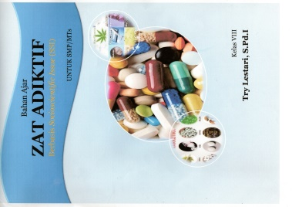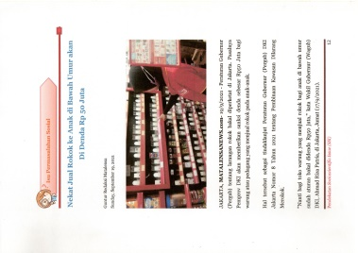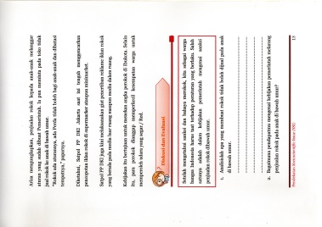

(a) (b) (c)

Analisis Tes Literasi Sosial

Berdasarkan tabel di atas nilai rata-rata hasil tes awal (pretest) literasi sosial kelas eksperimen adalah 65,11; standar deviasi 11,77; nilai tertinggi 75,11; dan nilai terendah 40,00. Sedangkan nilai hasil tes awal (pretest) literasi sosial pada kelas kontrol adalah 55,11; standar deviasi 14,14; nilai tertinggi 65,20; dan nilai terendah 30,00. Adapun hasil pretest literasi sosial setiap indikator dipaparkan dalam Tabel 6 berikut.

Tabel 6

Deskripsi data literasi sosial setiap indikator
Kelas | Indikator literasi sosial | Skor
Kontrol | Keterampilan intelektual | 38,40
Kontrol | Keterampilan sosial | 12,00
Kontrol | Keterampilan kerjasama | 19,44
Kontrol | Keterampilan Sikap dan  nilai sosial | 19,20
Eksperimen | Keterampilan intelektual | 20,00
Eksperimen | Keterampilan sosial | 36,00
Eksperimen | Keterampilan kerjasama | 29,44
Eksperimen | Keterampilan Sikap dan  nilai sosial | 21,60
Berdasarkan Tabel 6 di atas menunjukan nilai tertinggi pada kelas eksperimen yaitu pada indikator keterampilan sosial, sedangkan kelas kontrol indikator tertinggi yaitu keterampilan intelektual. Tabel di atas menunjukkan hasil tes keterampilan sosial pada kelas eksperimen lebih tinggi dibandingkan dengan kelas kontrol. Hal ini dapat dilihat dari tabel hasil perbandingannya. Dalam menjawab soal pretest terdapat aspek literasi sosial sehingga mempengaruhi bobot soal yang dikerjakan. Aspek literasi sosial terdiri dari keterampilan intelektual, keterampilan sosial, keterampilan kerjasama, serta keterampilan sikap dan nilai sosial. Kemampuan literasi sosial adalah kemampuan yang dapat digunakan seseorang untuk dapat hidup di masyarakat dan berkontribusi bagi masyarakatnya yang melibatkan berbagai keterampilan seperti keterampilan intelektual, keterampilan sosial, keterampilan kerjasama, serta sikap dan nilai.

Tabel 7

Gambaran umum hasil tes literasi sosial Posttest

Statistik deskriptif | Kelas Eksperimen | Kelas Kontrol
Nilai rata-rata | 80,11 | 65,11
Standar deviasi | 13,24 | 11,79
Nilai tertinggi | 85,12 | 65,11
Nilai terendah | 35,00 | 35,00

Berdasarkan Tabel 7 di atas bahwa nilai rata-rata hasil tes akhir (posttest) literasi sosial kelas eksperimen adalah 80,11; standar deviasi 13,24; nilai tertinggi 85,12; skor terendah 35,00. Sedangkan nilai rata- rata hasil tes akhir/ posttest literasi sosial kelas kontrol adalah 65,11; standar deviasi 11,79; nilai tertinggi 65,11; dan nilai terendah 35,00. Berdasarkan nilai yang ada pada tabel di atas menunjukkan hasil gambaran umum yang didapatkan pada posttest nilai yang di peroleh antara kelas eksperimen dan kelas kontrol mendapatkan hasil yang berbeda mulai dari hasil nilai rata-rata yang diperoleh menunjukkan kelas eksperimen lebih unggul, kesimpulannya dapat dijelaskan bahwa kelas eksperimen memiliki literasi sosial yang lebih baik dibandingkan dengan kelas kontrol. Hal ini dapat dibuktikan dengan nilai yang dihasilkan oleh siswa saat pembelajaran langsung di dalam kelas, sehingga dapat menimbulkan rasa semangat dalam pembelajaran dan dalam proses mengerjakan soal posttestnya pun lebih konsentrasi di kelas eksperimen. Kemudian pada nilai yang tertinggi dan terendah yang didapatkan hasilnya lebih baik pada kelas eksperimen. Hal ini dapat diketahui bahwa dengan adanya penerapan pembelajaran siswa baik dilakukan di rumah maupun pembelajaran secara langsung di dalam kelas dapat meningkatkan soal-soal literasi sosial dan sikap peduli siswa.
Peningkatan literasi sosial pada siswa kelas VIII SMP IT Fathatul Hidayah pada pembelajaran IPA menggunakan modul zat adiktif berbasis socioscientific issue (SSI) dapat ditentukan dengan nilai rerata N-gain ternormalisasi (<g>) yang diperoleh dari hasil pretest dan posttest kemampuan literasi sosial siswa. Adapun penyajian hasil perolehan rerata N-gain ternormalisasi pada kemampuan literasi sosial pada kelas eksperimen dan kontrol pada pembelajaran di dalam kelas dapat dilihat pad Tabel 8 berikut.
Tabel 8
Indeks N-gain Literasi Sosial pada kelas eksperimen dan kontrol

Kelas | Rerata  Pretest | Rerata posttest | <g> | Kriteria
Eksperimen | 65,11 | 55,11 | 0,42 | Sedang
Kontrol | 80,11 | 65,11 | 0,18 | Rendah

Berdasarkan Tabel 8 di atas menunjukan perbedaan peningkatan kemampuan literasi sosial siswa pada kelas eksperimen dan kelas kontrol, walaupun rerata kemampuan literasi sosial awalnya lebih tinggi kelas kontrol, tetapi nilai peningkatannya jauh berbeda, dimana untuk kelas eksperimen mengalami peningkatan rerata dari nilai pretest sebesar 65,11 naik menjadi 80,11; dengan nilai gain ternormalisasi 0,42 yang berkriteria sedang. Sedangkan pada kelas kontrol hanya mencapai nilai 55,11 pada rerata posttest, dengan nilai gain ternormalisasi sebesar 0,18 yang termasuk kriteria rendah. Nilai rerata hasil posttest kelas eksperimen sudah memenuhi ketuntasan, sedangkan kelas kontrol masih di bawah kriteria ketuntasan.
Sikap Peduli Siswa
Sikap peduli siswa pada penelitian ini dengan melakukan observasi secara langsung terhadap aktivitas belajar siswa. Pengamatan pada proses pembelajaran dilakukan selama tiga pertemuan, setiap pertemuannya berupa proses berkelanjutan. Dari data hasil observasi, sikap peduli siswa pada pertemuan ketiga mengalami peningkatan yang paling tinggi. Hal ini karena siswa sudah terbiasa dengan pembelajaran menggunakan modul berbasis socioscientific issue (SSI). Pada pertemuan pertama nilai persentasenya masih rendah karena siswa masih beradaptasi dengan pembelajaran yang diterapkan, sehingga sikap peduli siswa masih belum maksimal dalam pembelajaran. Adapun selisih peningkatan sikap peduli siswa dari pertemuan pertama sampai dengan pertemuan ketiga sebesar 10%. Nilai sikap peduli siswa per indikator pada setiap pertemuan menunjukkan adanya peningkatan dan disajikan dalam bentuk gambar. Berikut gambar sikap peduli siswa kelas eksperimen pada pertemuan pertama (Lihat Gambar 3).

Gambar 3
Persentase sikap peduli siswa kelas eksperimen pada pertemuan pertama

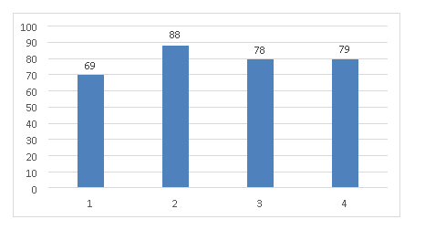

Berdasarkan Gambar 3 menunjukkan grafik persentase sikap peduli siswa kelas eksperimen yang menggunakan modul berbasis socioscientific issue (SSI) pada pertemuan pertama. Grafik tersebut menjelaskan bahwa sikap peduli siswa pada pertemuan pertama lebih tinggi persentasenya pada indikator peduli sesama sebesar 88%, nilai persentase yang paling rendah pada peduli diri, sedangkan peduli institusi, peduli lingkungan memiliki nilai persentase yang sama sebesar 69%. Rata-rata nilai persentase pada pertemuan pertama masih rendah pada setiap indikatornya. Hal ini karena pada pertemuan pertama siswa masih belum aktif dan peduli terhadap pembelajaran yang diterapkan. Pengamatan sikap peduli siswa pada pertemuan kedua dapat dilihat pada Gambar 4 berikut.

Gambar 4

Persentase sikap peduli siswa kelas eksperimen pada pertemuan kedua

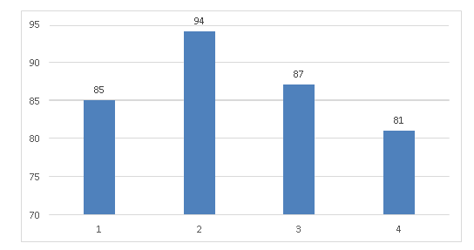

Gambar 4 menunjukkan grafik persentase sikap peduli siswa kelas eksperimen menggunakan modul berbasis socioscientific issue (SSI) pada pertemuan kedua. Berdasarkan grafik tersebut, pada pertemuan kedua sikap peduli siswa terjadi peningkatan yang cukup signifikan dari pertemuan pertama. Nilai persentase pada setiap indikator yang paling tinggi yaitu indikator peduli sesama sebesar 94% dan nilai persentase paling rendah adalah peduli lingkungan dan peduli diri sebesar 81%. Rata- rata nilai persentase pada pertemuan kedua mengalami peningkatan dari setiap indikatornya. Hal ini karena pembelajaran pada pertemuan kedua siswa mulai mengeksplorasi sikap peduli dan aktif terhadap pembelajaran yang diterapkan di kelas. Pengamatan sikap peduli siswa pada pertemuan ketiga dapat dilihat pada Gambar 5 berikut.
Gambar 5
Persentase sikap peduli siswa kelas eksperimen pada pertemuan ketiga
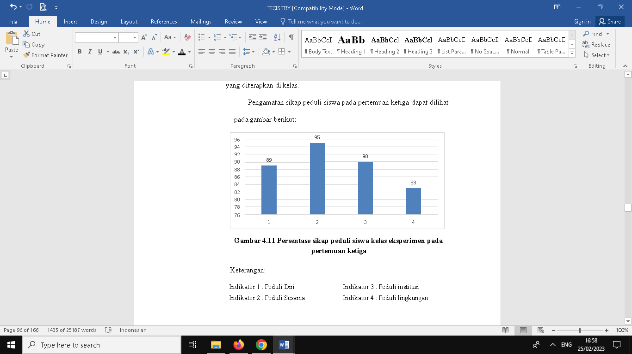

Gambar 5 menunjukan grafik persentase sikap peduli siswa kelas eksperimen yang menggunakan modul berbasis socioscientific issue (SSI) pada pertemuan ketiga. Berdasarkan grafik tersebut dapat diketahui bahwa pada pertemuan ketiga sikap peduli siswa di kelas eksperimen terjadi peningkatan dari pertemuan kedua. Nilai persentase pada setiap indikator yang lebih tinggi pada indikator peduli sesama sebesar 95% dan nilai persentase yang paling rendah pada indikator peduli lingkungan 83%. Rata-rata nilai persentase sikap peduli siswa pada pertemuan ketiga mengalami peningkatan dari setiap indikatornya dari indikator pertama sampai dengan indikator terakhir. Hal ini dapat dilihat dari pertemuan ketiga siswa mulai peduli dan memberikan pertanyaan terhadap pembelajaran yang sedang berlangsung. Pengamatan sikap peduli siswa pada kelas eksperimen dan kelas kontrol secara umum berdasarkan data observasi yang dianalisis dan didapatkan nilai rata-ratanya dapat dilihat pada Gambar 6 berikut.
Gambar 6
Persentase rata-rata sikap peduli

82
80
78
76
74
72
70
68
0
71

Persentase aktivitas

Eksperimen Kontro
66
Gambar 6 menunjukkan persentase sikap peduli siswa pada kelas eksperimen dan kelas kontrol secara umum. Berdasarkan grafik tersebut dapat diketahui bahwa terdapat peningkatan sikap peduli siswa pada setiap pertemuannya, baik pada kelas eksperimen maupun kelas kontrol. Persentase sikap peduli siswa pada setiap pertemuan yang paling tinggi nilainya pada kelas eksperimen sebesar 81%. Sedangkan nilai persentase kelas kontrol sebesar 71%. Rata-rata nilai persentase kelas kontrol lebih rendah dibandingkan dengan kelas eksperimen. Hal ini dikarenakan pembelajaran dengan menggunakan modul berbasis socioscientific issue (SSI) membuat siswa lebih peduli dalam proses pembelajaran di dalam kelas.

Data Respon Siswa

Angket respon siswa dibuat untuk mengetahui tanggapan siswa terhadap pembelajaran yang sudah dilaksanakan dengan memanfaatkan modul zat adiktif berbasis socioscientific issue (SSI). Berdasarkan angket yang akan diberikan kepada siswa ada beberapa kisi-kisi yang harus dilihat oleh siswa sebelumnya agar dapat mengetahui tujuan diberikannya angket. Pertama; Ketertarikan siswa terhadap penggunaan modul berbasis socioscientific issue (SSI), berdasarkan kriteria aspek yang pertama terdapat hasil respon siswa yang menjawab angket tersebut yaitu dengan urutan nomor item 1, 2, 3, 4, 5, 6. Kedua; Materi terhadap penerapan pembelajaran dalam penggunaan modul berbasis socioscientific issue (SSI), berdasarkan kriertia aspek yang kedua juga terdapat hasil respon siswa yang menjawab angket tersebut yaitu dengan urutan nomor item 7, 8, 9, 10, 11, 12, 13. Selanjutnya yang ketiga; Bahasa yang digunakan dalam modul berbasis socioscientific issue (SSI), berdasarkan kriteria aspek yang ketiga terdapat hasil respon siswa yang menjawab angket tersebut yaitu pada nomor 14, 15,16,17,18,19,20.
Tabel 8
Deskripsi data respon siswa terhadap pembelajaran dalam penggunaan bahan ajar berbasis socioscientific issue (SSI)
Statistik | Skor | Interval Skor | Kategori | Frekuensi | Persentase (%)
Mean | 69 | 85-94 | SS | 11 | 32,00
Max | 84 | 76-85 | S | 6 | 67,00
Min | 63 | 68-76 | TS | 3 | 1,00
Range | 25 | 59-67 | STS | 0 | 0
Interval | 3 | Jumlah |  | 20 | 100,00

Berdasarkan tabel di atas bahwa nilai rata-rata respon siswa adalah 69, nilai tertinggi 84, nilai terendah 63, jangkauan 25 dan interval skor 3. Berdasarkan hasil analisis deskriptif dapat dijelaskan bahwa terdapat 11 responden (32,00%) yang termasuk kategori sangat setuju, 6 responden (67,00%) yang termasuk kategori setuju, 3 responden (1,00%) yang termasuk kategori tidak setuju, dan 0 responden (0,00%) yang termasuk kategori sangat tidak setuju.

Pembahasan
Modul yang dikembangkan memiliki tujuan menjelaskan materi tentang zat adiktif dengan mengkaitkan socioscientific issue (SSI). Modul berbasis socioscientific issue (SSI) merupakan bahan ajar yang mengkaitkan materi dengan isu-isu sosial yang terjadi di masyarakat. Menurut Melinda (2022) socioscientific issue (SSI) merupakan pendekatan berbasis kasus dan pembelajaran konteks. Penulisan modul terbagi menjadi empat tahapan yaitu pengumpulan bahan, pembuatan desain bagian awal, penggabungan isi bahan ajar dan pembuatan bagian akhir bahan ajar.
Tahap pengumpulan bahan terdiri dari materi dan gambar yang diambil dari buku, jurnal, internet serta sumber lainnya. Pemilihan artikel harus sesuai dengan materi yang dibahas dan mengaitkan dengan socioscientific issue (SSI). Tahapan pembuatan desain bagian awal terdiri dari identitas modul yang dilengkapi dengan kata pengantar, daftar isi, kompetensi inti, kompetensi dasar, indikator, dan tujuan pembelajaran. Selanjutnya tahap penggabungan isi modul memuat kegiatan pembelajaran mengenai materi zat adiktif dengan mengaitkan socioscientific issue (SSI), lembar kegiatan belajar siswa dan evaluasi mandiri. Tahapan terakhir yaitu penutup, meliputi soal evaluasi, penilaian, glosarium, dan daftar pustaka.
Berdasarkan hasil penilaian dari 3 orang ahli dan setelah dilakukan perbaikan terhadap modul, maka didapat nilai ahli materi 59%, ahli bahasa 50% dan ahli media 98% termasuk kedalam kategori layak, sangat layak dan layak. Hasil validasi tersebut menunjukkan bahwa modul berbasis socioscientific issue (SSI) dianggap valid dan layak digunakan dalam kegiatan pembelajaran di kelas. Seperti yang tertuang dalam Suharsimi Arikunto (2011: 44), apabila persentase antara 61% - 80% media tersebut dinyatakan layak dan antara 81% - 100% media tersebut dinyatakan sangat layak. Hal ini menunjukkan modul yang dikembangkan sudah sangat layak secara teoritis
Berdasarkan hasil analisis kelas kontrol menunjukkan bahwa perolehan nilai pretes sebesar 80,11 dan niai posttest sebesar 65,11 dengan nilai N-gain sebesar 0,18 dengan kategori interrprestasi rendah. Kelas eksperimen peneliti menggunkan bahan ajar berupa modul berbasis socioscientific issue (SSI). Rata-rata hasil belajar kelas eksperimen adalah dengan nilai pretes 65,11 dan postes 55,11 dan nilai N-gain 0,42 dengan kategori interprestasi sedang.
Literasi sosial kelas eksperimen dengan kelas kontrol terdapat perbedaan yang signifikan. Hal ini dikarenakan modul berbasis socioscientific issue (SSI) pada materi zat adiktif mampu meningkatkan literasi sosial. Dapat disimpulkan bahwa pengembangan modul berbasis socioscientific issue (SSI) pada materi zat adiktif digunakan dan efektif dalam meningkatkan literasi sosial. Hal ini sejalan dengan penelitian Mohammad Pauuvale (2022) (SSI) pada materi rangka manusia, dalam penerapannya mampu meningkatkan nilai rata-rata kelas menjadi 89,56 sehingga bahan ajar dapat meningkatkan hasil belajar siswa. Hasil dari peningkatan rata-rata nilai dari pretest ke posttest pada kelas eksperimen sebesar 146,0 % dari rata-rata yang semula 61,3 menjadi 89,5, sedangkan peningkatan rata-rata nilai dari pretest ke posttsest pada kelas kontrol sebesar 123,6 % dari rata-rata yang semula 62,5 menjadi 77,2.
Siswa diharapkan lebih interaktif saat pembelajaran di kelas. Modul yang dihasilkan juga didukung dengan bermacam konten kuis yang menarik dan menu ulangan harian, sehingga siswa dapat langsung melihat nilai dan hasil review dari jawabannya. Siswa juga dapat langsung aktif berinteraksi dalam kegiatan pembelajaran yang lebih mandiri sehingga dapat meningkatkan sikap peduli siswa. Data hasil aktivitas belajar siswa saat pembelajaran berlangsung mengalami peningkatan pada setiap pertemuannya. Data tersebut dapat dilihat pada gambar 4, rata-rata persentase aktivitas siswa secara umum mengalami peningkatan pada setiap pertemuannya mulai dari pertemuan pertama sebesar 74%, pertemuan kedua 83% dan pertemuan terakhir 87%. Adapun peningkatan aktivitas belajar siswa secara keseluruhan di kelas kontrol 71%, kelas eksperimen 81%.
Pembelajaran menggunakan bahan ajar berbasis socioscientific issue (SSI) dapat membantu siswa untuk memecahkan masalah, karena dalam pembelajaran siswa dapat menemukan sendiri jawabannya berdasarkan hasil diskusi kelompok siswa. Peran guru dalam pembelajaran adalah membantu dan membimbing agar siswa dapat menemukan jawaban permasalahan yang sedang dihadapi dalam proses pembelajaran yang sedang berlangsung. Pembelajaran ini dapat membantu sekaligus melatih siswa untuk mengurangi ketergantungan terhadap guru untuk mendapatkan materi yang dipelajari karena sudah menggunakan metode yang baik dalam proses pembelajarannya (Wulandari, 2017:259).
Bentuk penilaian penelitian ini berupa angket. Pemberian angket dilakukan setelah tiga kali pertemuan pembelajaran selesai. Tujuan pemberian angket untuk mengetahui respon siswa terhadap penggunaan modul berbasis socioscientific issue (SSI). Adapun perlakuan yang diterapkan adalah pembelajaran IPA menggunakan modul berbasis socioscientific issue (SSI) pada materi zat adiktif di kelas eksperimen. Respon siswa hanya dibutuhkan pada kelas eksperimen saja karena kelas kontrol tidak mendapatkan perlakuan berupa pembelajaran menggunakan modul berbasis berbasis socioscientific issue (SSI).
Hasil rekapitulasi angket respon siswa menunjukan adanya respon positif terhadap pembelajaran menggunakan modul berbasis socioscientific issue (SSI). Hasil presentase menunjukkan respon siswa terhadap penggunaan modul berbasis socioscientific issue (SSI) adalah kuat dengan rata-rata presentase angket sebesar 67%. Berarti secara umum pembelajaran menggunakan modul berbasis socioscientific issue (SSI) diterima baik oleh siswa dan modul ini sangat efektif diterapkan dalam pembelajaran materi zat adiktif.
Selain itu, dengan adanya bahan ajar yang menjadi salah satu media pembelajaran yang dapat digunakan secara individu maupun kelompok dan memungkinkan untuk dapat mengembangkan pengetahuan konseptual. Bahan ajar yang digunakan berisi tentang materi ataupun topik pelajaran yang akan dipelajari siswa serta adanya langkah-langkah pembelajaran yang berhubungan dengan aktivitas siswa. Aktivitas yang dimaksud yaitu aktivitas siswa di dalam kelompok diskusi. Bahan ajar mampu meningkatkan ketertarikan siswa selama proses belajar siswa yang dapat memberikan kualitas pembelajaran dengan dampak positif (Kartini et al., 2020).

- Kesimpulan
Kesimpulan yang didapat dari pengembangan modul berbasis socioscientific issue (SSI) dilakukan dengan metode pengembangan ADDIE yang terdiri dari analysis (analisis), design (desain), development (pengembangan), implementation (implementasi), dan evaluation (evaluasi). Bahan ajar berbasis socioscientific issue (SSI) sudah disesuaikan dengan materi zat adiktif kemudian diaplikasikan kepada siswa. Kemudian berdasarkan hasil validasi dari ahli, yaitu ahli materi, ahli bahasa, dan ahli media serta dilakukan revisi untuk menguji kelayakan bahan ajar berbasis socioscientific issue (SSI) pada materi zat adiktif untuk siswa kelas VIII dinyatakan sangat layak untuk digunakan, dengan nilai persentase ahli materi 59% (layak), ahli bahasa 50% (sangat layak) dan ahli media 98% (layak).
Berdasarkan uji tes pada kelas kontrol dan eksperimen. Modul yang disusun dapat meningkatkan literasi sosial, tampak dari peningkatan nilai N-gain sebesar 0,42 dan aktivitas belajar siswa menggunakan modul zat adikif berbasis socioscientific issue (SSI) terjadi peningkatan aktivitas belajar setiap pertemuannya, pertemuan pertama 74%, pertemuan kedua 83% dan pertemuan ketiga 87%. Kemudian yang terakhir respon peserta didik terhadap modul yang disusun sangat baik, karena dianggap menarik, mudah dipahami dan kontekstual, sehingga mereka dapat memahami materi zat adiktif dengan mudah.

- Daftar Pustaka
Anagün, S., & Özden, M. (2010). Teacher candidates’ perceptions regarding socioscientific issues and their competencies in using socio-scientific issues in science and technology instruction. Procedia Social and Behavioral Sciences, 9, 981–985. https://doi.org/10.1016/j.sbspro.2010.12.271
Arikunto, S. (2009). Dasar-Dasar Evaluasi Pendidikan. Jakarta : Rineka Cipta.
Averoes, N. F. (2017). Pengembangan bahan ajar bermuatan socioscientific issue (ssi) pada topik zat adiktif (Bachelor's thesis, Jakarta: FITK UIN Syarif Hidayatullah Jakarta).
Anagün, S., & Özden, M. (2010). Teacher candidates’ perceptions regarding socioscientific issues and their competencies in using socio-scientific issues in science and technology instruction. Procedia Social and Behavioral Sciences, 9, 981–985. https://doi.org/10.1016/j.sbspro.2010.12.271
Kartika, I., Kurniasih, S., & Pursitasari, I. D. (2019). Pengembangan bahan ajar berbasis socio-scientific issues pada materi bioteknologi untuk meningkatkan literasi sains siswa. JSEP (Journal of Science Education and Practice), 3(1), 1-12. https://doi.org/ 10.33751/jsep.v3i1.1375
Lukito, D A. Rusilowati, A., Linuwih, S. (2015). Pengembangan bahan ajar IPA terpadu berbasis literasi sains bertema perpindahan kalor dalam kehidupan. Unnes Physics Education Journal, 4(3), 37-42. https://journal.unnes.ac.id/sju/index.php/upej/article/view/9972/6408
Oktavia, R. (2019). Bahan ajar berbasis science, technology, engineering, mathematics (STEM) untuk mendukung pembelajaran ipa terpadu. Semesta: Journal of Science Education and Teaching, 2(1), 32-36. http://semesta.ppj.unp.ac.id/index.php/semesta/article/view/40
Kartini, K., Sudirman, S., & Lestari, W. D. (2020). Pembelajaran geometri berbantuan aplikasi mobile augmented reality pada siswa ekstrovert dan introvert. Jurnal Edukasi Dan Sains Matematika (JES-MAT), 6(2), 139-156. https://doi.org/10.25134/jes-mat.v6i2.2709
Khairani, S., Asrizal, A., & Amir, H. (2017). Pengembangan bahan ajar IPA terpadu berorientasi pembelajaran kontekstual tema pemanfaatan tekanan dalam kehidupan untuk meningkatkan literasi siswa kelas VIII SMP. Pillar of Physics Education, 10(1). http://dx.doi.org/10.24036/2571171074
Marks, R., & Eilks, I. (2009). Promoting scientific literacy using a sociocritical and problem-oriented approach to chemistry teaching: concept, examples, experiences. International journal of environmental and science education, 4(3), 231-245. https://files.eric.ed.gov/fulltext/EJ884394.pdf
Melinda, V. (2022, January). E-learning based on socio-scientific issues and islamic values: post-millennial students in madrasah. In International Conference on Madrasah Reform 2021 (ICMR 2021) (pp. 353-360). Atlantis Press.
Marks, R., Stuckey, M., Belova, N., & Eilks, I. (2014). The societal dimension in German science education–From tradition towards selected cases and recent developments. Eurasia Journal of Mathematics, Science and Technology Education, 10(4), 285-296. https://doi.org/10.12973/eurasia.2014.1083a
Pauuvale, A. F., Vickers, M. H., Pamaka, S., Apelu, D., Ofanoa, M., & Bay, J. L. (2022). Exploring the retail food environment surrounding two secondary schools with predominantly pacific populations in tonga and new zealand to enable the development of mapping methods appropriate for testing in a classroom. International Journal of Environmental Research and Public Health, 19(23), 15941.
Riduwan. (2012). Dasar-dasar Statistika. Bandung: Alfabeta
Subiantoro, A. W., & Ariyanti, N. A. (2013). Pembelajaran materi ekosistem dengan socio-scientific issues dan pengaruhnya terhadap reflective judgment siswa. Jurnal Pendidikan IPA Indonesia, 2(1), 41-47. https://doi.org/10.15294/jpii.v2i1.2508
Sugiyono. (2012). Statistika untuk Penelitian. Bandung: Alfabeta.
Wahyuningsih. (2017). The effect of ph and color stability of anthocyanin on food colorant. International Conference on Food Science and Engineering, 193, 012047.
Wulandari. (2019). Strategi Belajar Mengajar. Jakarta: Rineka Cipta.

